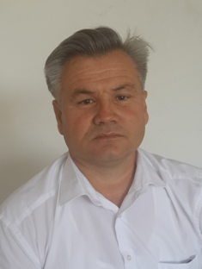

**Қалмуратов Амир Рыскуевич**,

«Ынтымақ» жалпы орта мектебі

коммуналдық мемлекеттік мекемесінің

педагог-психологы

**Дарынды балаларды анықтау және қабілетін арттыру жолдары**

Психологиялық семинар-тренинг

Тренингтің мақсаты:

Қатысушының жеке тұлғалық ерекшеліктері мен мінез-құлқын анықтау,өзін-өзі іштей бақылауға  және тежеуге үйрету. Оқушылардың логикалық ойлауын , көру арқылы есте сақтауын , ойша жұмыс істеу қабілетін арттыру жолдарын жетілдіру.   
  
Әдістемелік жарақтау: фломастерлер, ватмандар, қарындаштар, қағаз,   
Тренингке қатысушылар: Семинар қатысушылары   
 Тренингтің кезеңдері   
**1. Сәлемдесу салты**.

1. Түрік- Merhaba, Адым Әмір.
2. Ағылшын – Хеллоу , Май нэм из Әмир.
3. Партугалия – Ola, меу номе э Әмир.
4. Қытай –Нихаоу, воо дэ минзе шы Әмир.
5. Италия – ЧАУ, Буонджорно, Йо ми киамио Әмир.
6. Испания –Ола, мей ямо Әмир.
7. Франция – Bonjour, жө мәпел Әмир.
8. Жапон – Konnichi wa, Әмир то моошимәс.
9. Полша – Dzien dobry , Назимем ше Әмир.
10. Неміс – Хало, Guten Tag, Мей намес Әмир.  
    **2. Танысу**   
    - Мен дарын ұстаз ... (өз атын айтады)   
      
    **3. Тренинг ережесі.** 2 мин.

Біртұтас жұмыс кеңістігін қалыптастыру.

* «Қазір және мұнда» ережесі,
* шынайы болу,
* сөзді және әрекетті бағалауға болмайды,
* жауапкершілік ережесі,
* тыңдап ал,содан кейін айт ережесі,
* белсенді бол.

**Дарындылықты анықтау бөлімі**

**4. «Мен қандай дарынмын» тест ойындары.**

1. Оқушы сипаттамасы

Әдістеменің жалпы сипаттамасы

Бұл әдістеме мұғалімге баланың түрлі даму қырлары туралы жеке пікірін жүйелендіруге көмек ретінде құрылған. Әр қатардағы бос орынға «ия» немесе «жоқ» сөздерін қоя отырып, оқушының мінез-құлқын сипаттаңыз.

Оқушы_______________________________________________________________________

Мерзімі_______________________________________________________________________

Сыныбы______________________________________________________________________

Мұғалім______________________________________________________________________

Пәні _________________________________________________________________________

|  |  |  |  |
| --- | --- | --- | --- |
| № | Оқу сипаттамалары | ия | жоқ |
| 1 | Сөздік қоры мол |  |  |
| 2 | Көп нәрседен хабардар және түрлі тақырыпта еркін ой қозғай алады |  |  |
| 3 | Адамдар мен заттар іс-әрекетінің мәні мен себептерін түсінеді |  |  |
| 4 | Жанды бақылаушы; өзгелерге қарағанда әңгіме, фильм немесе түрлі іс-әрекеттен «көп нәрсе көреді» немесе «көп нәрсе алады» |  |  |
| 5 | Өз сыныбына қойылатын талаптан артық оқи алады |  |  |
| 6 | Арифметиканы жылдам түсінетіндігін көрсетеді |  |  |
| Ынталантырушылық сипаттамалары | | | |
| 1 | Мәселені шешуде бірбеткей |  |  |
| 2 | Жеңіл әрі қызық емес тапсырмада немесе жұмыста тез босаңсыйды |  |  |
| 3 | Әдетте өзгелерге кедергі келтіреді |  |  |
| 4 | Іс-әрекетті аяқтауда күш жұмсайды |  |  |
| 5 | Мұғалімдер тарапынан көп нұсқаулық талап етпейді |  |  |
| 6 | Өз пікірін дәлелдеуде бірбеткей |  |  |
| 7 | Өзгелердің пікіріне әсершіл |  |  |
| 8 | Дұрыс және бұрысқа, жақсы менен жаманға, әділдікке селқос қарамайды, адамдар, оқиғалар мен заттарды кінәлай алады |  |  |
| 9 | Басқаларға әсер етуге бейім; өзгелерді жиі басқарады; көшбасшы бола алады |  |  |
| Шығармашылық сипаттамалар | | | |
| 1 | Танып-білуге құмар, сұрақтарды көп қояды(шындыққа жақын емес тақырыптар бойынша) |  |  |
| 2 | Танымдық ойындарға, қиялдарға(егер, ...болғанда,не болар еді) беріледі |  |  |
| 3 | Жиі ерекше жауап беруге бейім, оқиғаларды асыра сілтеп әңгімелейді |  |  |
| 4 | Өзгелерге жаңалықтар туралы әңгімелеуге бейім |  |  |
| 5 | Әзілкеш, көп жағдайда өзгелерге күлкілі емес нәрселерден күлкілі нәрсе көреді, сөз жарыстыру ойындарынан үлкен қанағат алады. |  |  |
| 6 | Сын тұрғысынан зерттелмейінше «Ресми шешімдерді» шындық деп қабылдамайды; себеп-салдарын талап ете алады. |  |  |
| 7 | Қалыпты рет бұзылса да, алаңдаушылық білдірмейді. |  |  |
| Көшбасшылық сипаттамалар | | | |
| 1 | Жауапкершілікті өз мойнына алады |  |  |
| 2 | Сыныптастары жақсы көреді |  |  |
| 3 | Бірнеше қызмет түрі бойынша көш бастайды |  |  |

1. Тапсырма

1-тапсырма. *Қалампыр* деген сөздегі әріптерді пайдаланып, барынша көп сөз құрастыру қажет. Сөз құрауда әріпті екі рет қайталауға болмайды.

Орындау уақыты 2 минут

1. _________________________________
2. _________________________________
3. _________________________________
4. _________________________________
5. _________________________________

2-тапсырма. Төмендегі әріптерден басталатын бес сөзі бар сөйлем құрастыру. Мүмкіндігінше көп сөйлем құрастыр:

Әріптер: Қ-Б-С-А-Т

1. _______________________________________________________________________________
2. _______________________________________________________________________________
3. _______________________________________________________________________________
4. _______________________________________________________________________________
5. _______________________________________________________________________________

Ақпаратты қабылдау   
  Эксперименттатор сөздерді тез оқиды, оқушылар бұл сөздерді тез айырып, қажетті қатардың астына жазуы қажет. 2 рет оқиды. 1 минут беріледі. Кестеде 5 қатар бар:   
1)Аңдар   
2)Құстар   
3)Ағаштар   
4)Гүлдер   
5)Ыдыстар   
  32 сөз оқылады:   
Аю, Терек, Раушан, Қарға, Түлкі, Шағала, Кесе, Қасқар, Қасық, Роза, Қарағай,   
Тарелка, Емен, орман, Маймыл, Қайың, Үйрек, Сирен, Қаз, Шырша, Жолбарыс, Ожау, Арыстан, Қарлығаш, Қоян, Аққу, Бүркіт, Күркетауық, Тауық, Табақ, Жираф, Стакан. 

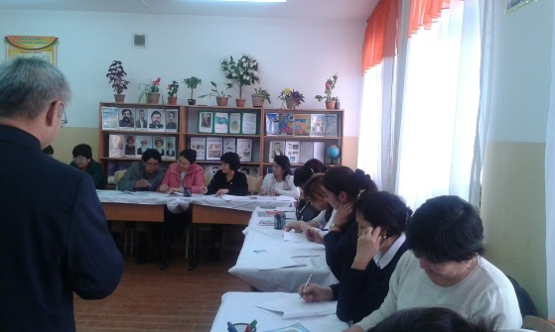**Дарындылықты дамыту бөлімі**

1. **«Менің қабілетім»** жаттығуы

Қолыңызды бір-бірімен айқастырып «ортан терек» саусақты көтеру арқылы көру мен сезінуді жаттықтыру.

1. **«Төрт жаттығу»** жаттығуы.
2. «Сөзер мен түстер»
3. «Шульте кестесі»
4. «Ым-ишара»

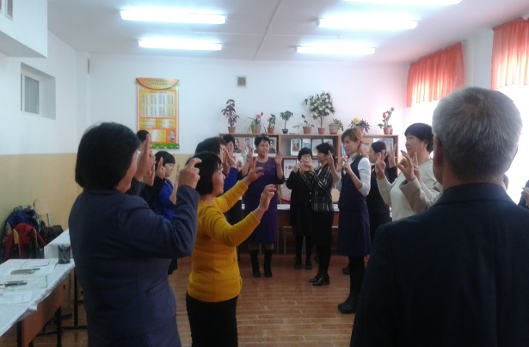

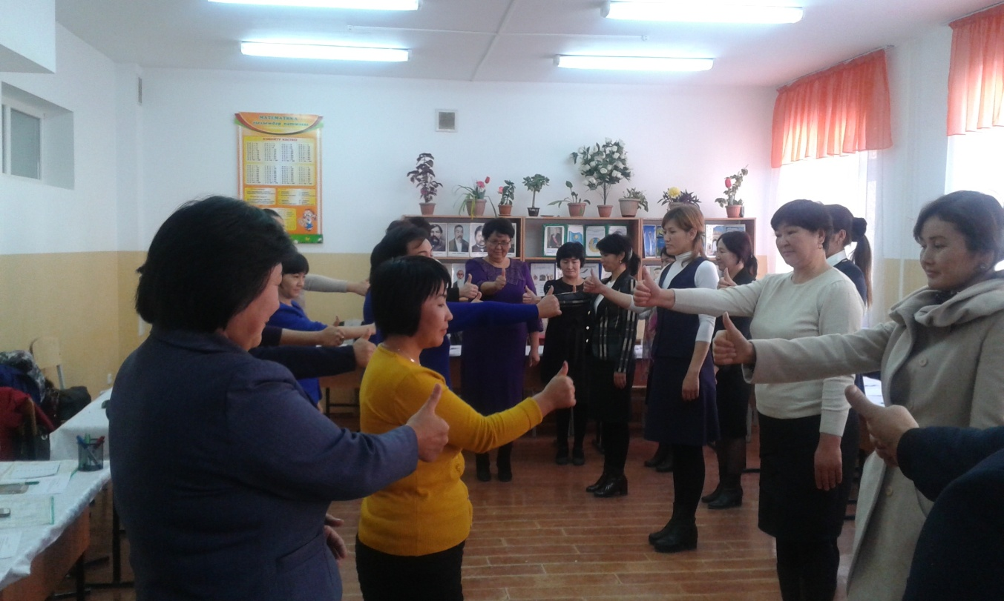

1. «Қос қолдап» Қос қолмен оюлар мен суреттерді бояйды.

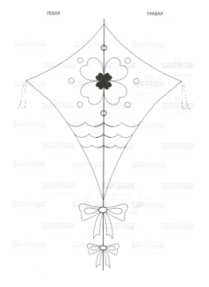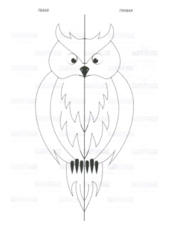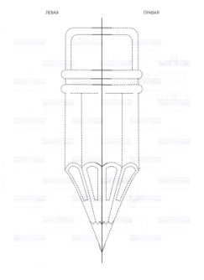

1. «Орнын тап» жаттығуы.
2. «Құм терапия» жаттығу.
3. «Бақыт кебісі» жаттығу.
4. «Дала дарындары» ролик.

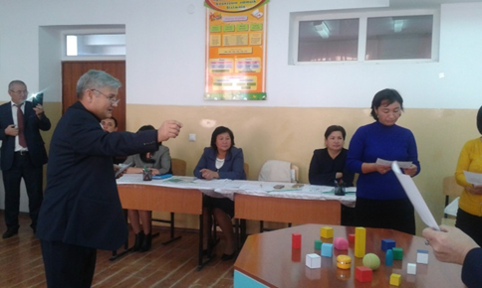 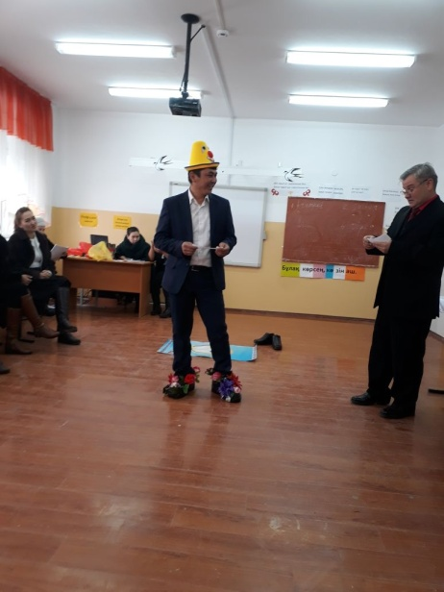

Кеңес:

1. Бір-біріне тіптен байланысы жоқ заттарды салыстырып, бір-біріне ұқсастығын іздеп табыңыз.
2. Миды белсендіру үшін сол қолмен барлық жұмысты атқарып көріңіз.
3. Имиджңізді басқа арнаға салып өзгертуден қорқпаңыз, әр түрлі стилдерде киініңіз, тіпті өзіңізе ұнамайтын тәсілде болсада.
4. Жұмыс орныңыздың мебельдерін әр қилы етіп қойыңыз.
5. Мектепке барар жолыңызды өзгертіп басқа жолмен жүріңіз, мейлі ол сәл алыс болсада.
6. Бастысы өзіңізге күнделікті жаттанды болып қалған әдеттерден арылып өзгеше стилде өмір сүріңіз.
7. Жаңашылдық – адамның, өзіңіздің өзгеруіңізге және айналаңыздағылардың да өзгеруіне септігін тигізеді, ал ми белсенді түрде жұмыс істеп қатып қалудан сақталады.